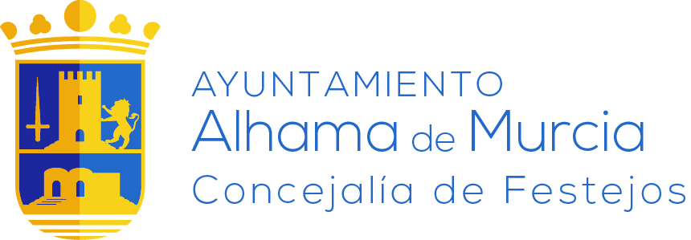


ACTA DEL JURADO CALIFICADOR DEL
CONCURSO DE DISEÑO DEL CARTEL ANUNCIADOR
“FIESTA DE LOS MAYOS 2018”

En Alhama de Murcia, siendo las 14’30 horas, del miércoles día 11 de abril de 2018, se reúne en la Oficina de Festejos del Ayuntamiento de Alhama de Murcia, el Jurado Calificador del Concurso de Diseño del Cartel Anunciador “Fiesta de Los Mayos 2018”, integrado por:

Dña. Alicia Martínez Martínez, Concejala de Festejos del Ayuntamiento de Alhama de Murcia y Presidenta del Jurado; D. José Aledo Romero, D. José María Cánovas Vera, D. Simón García Díaz, Dña. Alba Flores Pertegal y Dña. Josefa González Provencio, Técnico de Festejos del Ayuntamiento de Alhama que actúa como secretaria del jurado.

Que después de ver los trabajos presentados, deciden por mayoría conceder el premio único de 600 € para el cartel:

Presentado bajo el lema de NEREA que corresponde a
JUAN GARCÍA BERMEJO

Y para que así conste, firmamos la presente, en Alhama de Murcia a once de abril de dos mil dieciocho.

